Presseinformation 2/2024

tecalor auf der IFH/Intherm 2024: Erweiterte Fachpartner-Services und Produktneuheiten im Messefokus

Unter dem Motto „Energie aus der Natur“ präsentiert der Systemtechnik-Spezialist tecalor effiziente Wärmepumpen und Lüftungssysteme. Weitere Highlights: Die weitreichende Unterstützung des Fachhandwerks durch eine umfassende Tool-Box und eine Live-Demonstration der Wärmepumpen-Musterlösung für die Sanierung.

„Ja, wir präsentieren auch neue Produkte – unser Fokus liegt aber in diesem Frühjahr auf der weiteren Intensivierung der Partnerschaft mit dem Fachhandwerk und unseren Fachpartnern aus Planung und Architektur“, erläutert tecalor-Geschäftsführer Julian Höner das 2024er Messekonzept des Systemanbieters nachhaltiger Haustechnik. „Uns ist es wichtig, unsere Fachpartner mit allen uns zur Verfügung stehenden Mitteln zu unterstützen und ihnen die Arbeit so leicht wie möglich zu machen. Das beginnt bei durchdachten Produkten für einfach und schnelle Montage, geht über die smarte tecalor-Toolbox oder die Service-App und reicht bis zur neuen Endkunden-Website, die unsere Fachpartner bei der Kundenakquise unterstützen wird.“ Aber auch bei den Produkten hat sich tecalor einiges einfallen lassen:

Warmwasser-Wärmepumpe als smarter Einstieg in die Energiewende
Die neue Wärmepumpe TTA 200.1/300.1 comfort von tecalor sorgt – unabhängig vom Heizungssystem – für warmes Wasser in Ein- und Zweifamilienhäusern. Mit einer Schallemission von gerade einmal 57,9 dB(a) im Umluftbetrieb arbeitet die Warmwasserwärmepumpe sehr leise. Die TTA 200.1/300.1 wird einfach in Innenräumen aufgestellt und arbeitet mit der Umgebungswärme – beispielsweise der Abwärme der Heizungsanlage, der Tiefkühltruhe oder des Wäschetrockners im gleichen Raum. Bei der neuen Generation der TTA wird das natürliche Kältemittel Propan (R290) eingesetzt – eine umweltfreundliche und gleichzeitig zukunftssichere Lösung.

Lüftungsgerät mit hohem thermischen Wirkungsgrad
Die zentralen Lüftungsgeräte TVZ 450 und 600 topline von tecalor eignen sich für große Einfamilienhäuser und kleine Gewerbeobjekte. Sie ermöglichen hohe Luftvolumina, einen herausragenden Wärmewirkungsgrad und gewinnen die Luftfeuchtigkeit zurück. Kompakte Bauweise und ästhetisches Design bei einem Schallleistungspegel um die 50 dB(A) lassen viel Spielraum bei der Platzierung. Der Fachmann kann die Geräte auf der Baustelle mit wenigen Handgriffen von Rechts- auf Links-Variante umrüsten. Ferner sind die Luftanschlüsse an der Oberseite der Geräte platziert, was eine Montage in der oberen Wandhälfte ermöglicht und zusätzlichen Freiraum darunter schafft Beide Leistungsgrößen sind auch als Version mit integriertem Enthalpie-Wärmeübertrager erhältlich (TVZ 450 FRG/TVZ 600 FRG). Hierbei handelt es sich um einen langlebigen und hygienischen Polymer-Wärmetauscher mit hohem Feuchterückgewinnungsgrad.

Einfache Lösungen für die Heizungssanierung
Bis zu 65 Grad Heizungsvorlauf-Temperatur stellen kein Problem dar für die Luft-Wasser-Wärmepumpen
TTL 9.6 und 12.6 von tecalor. Und doch sind sie leise, effizient und kompakt gebaut. Im abgestimmten Set mit dem Integralspeicher TSBC 200 oder 300 plus machen sie den Heizungstausch denkbar einfach – sind aber auch für Neubauten geeignet. Der Kältekreislauf ist hermetisch geschlossen und werkseitig auf Dichtheit geprüft. Dank des umweltfreundlichen Kältemittels R452B im Kältekreis ist somit eine Installation ohne Kälteschein möglich. Die Sets sind perfekt aufeinander abgestimmt: Die Monoblock-Wärmepumpe wird außen aufgestellt, der Speicher im Haus. Dank integriertem 100-Liter-Pufferspeicher ist ein Einsatz in sehr unterschiedlichen Heiz-Verteilsystemen möglich. Der Integralspeicher enthält zudem den 168 bzw. 270 Liter fassenden Trinkwarmwasserspeicher, eine Speicher-Ladepumpe, eine Umwälzpumpe, das 3/2-Wege-Umschaltventil, die elektrische Zusatzheizung sowie den Wärmepumpenmanager zur Regelung der Anlage. Wie einfach die aus zwei Komponenten bestehende Musterlösung für die Sanierung installiert werden kann, zeigt tecalor seinen Messebesuchern immer zur vollen Stunde bei einer Live-Demonstration.

Schnelle und flexible Bestellung fürs Fachhandwerk
Mit der erweiterten Toolbox bietet tecalor Fachhandwerkern eine umfassende Projektverwaltung sowie einen direkten Weg zu Preis und Online-Bestellung. „Das verstehen wir unter digitaler Unterstützung“, erklärt Julian Höner, Geschäftsführer von tecalor. Denn registrierte Fachpartner können im Website-Bereich ‚Toolbox‘ ihre eigenen Projekte anlegen, verwalten und direkt bestellen – ohne auf ein Angebot warten zu müssen. Auch abgeschlossene Projekte stehen zur Verfügung, so dass ähnlich gelagerte Projekte mit wenigen Veränderungen am früheren Objekt geplant und die entsprechenden Positionen per Mausklick bestellt werden können. „Damit vereinfacht sich unser digitaler Service für den Fachpartner nochmal deutlich“, betont der tecalor-Geschäftsführer.

Onlinekompetenz für das Fachhandwerk
Tablet oder Smartphone reichen einem tecalor-Fachpartner, um vor Ort beim Kunden alle Unterlagen zur Hand zu haben oder Kundendienst-Services zu beauftragen. Er muss einfach nur in der Service-App von tecalor den Barcode auf dem Typenschild von Lüftungsgerät oder Wärmepumpe scannen – danach können tecalor-Fachpartner das Gerät registrieren, Bedienungs- und Installationsanleitungen einsehen, eine Übersicht über die Hydraulik- und Elektroschaltpläne aufrufen oder die Reglerparameter überblicken. Darüber hinaus lassen sich hier Wartung und Reparatur der Geräte ebenso beauftragen, wie das Einmessen der Lüftung. Die Daten gehen in dem Fall vom Fachpartner vor Ort direkt an den tecalor-Kundendienst, der die Anforderung bearbeitet. Auch kann ein Garantie-Check mit oder ohne Einweisung der Endkunden beauftragt werden. Die tecalor-Service-App steht zum kostenlosen Download im Google Playstore oder im App-Store von Apple bereit.

Zeichen: 5.974 Z.i.L.

Über tecalor

tecalor ist Systemanbieter nachhaltiger Haustechnik. Der Spezialist für Wärmepumpen- und Lüftungstechnik wurde 2001 gegründet, sitzt im niedersächsischen Holzminden und beschäftigt mehr als 110 Mitarbeiter bundesweit. Als eines von wenigen Unternehmen der Branche hat sich tecalor auf den zweistufigen Vertriebsweg spezialisiert: Aus Leidenschaft für „Wärme wird grün“ legt das Unternehmen seinen Fokus auf Wärmepumpen und Lüftungssysteme, die einen wesentlichen Beitrag zur Energiewende in Ein- und Mehrfamilienhäusern sowie im Objektbau leisten.

Pressebilder:

Julian Höner, Geschäftsführer des Systemtechnik-Spezialisten tecalor (Foto: tecalor)

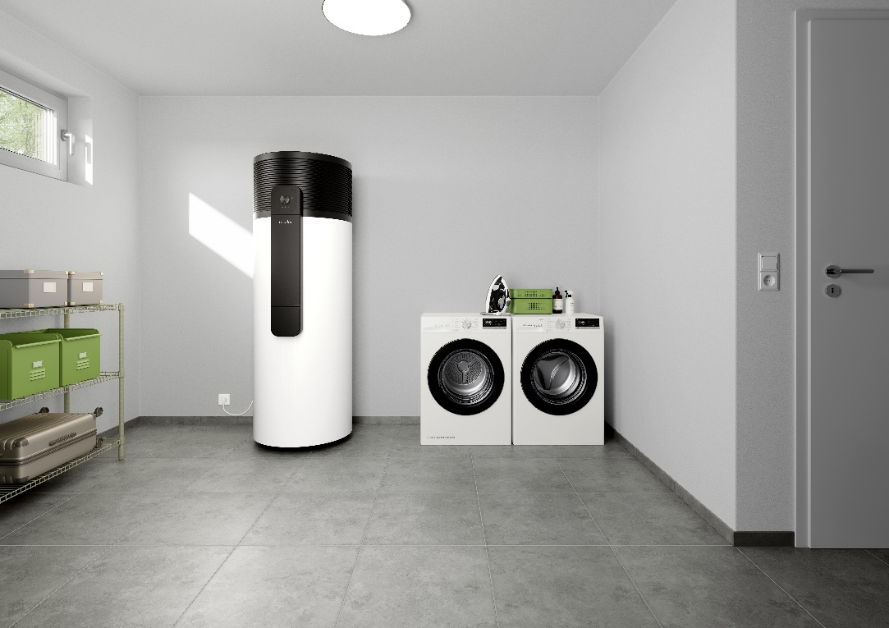

Die neue, innen aufgestellte Warmwasser-Wärmepumpe TTA 300.1 comfort von tecalor besticht mit Design, Energieeffizienz, Bedienkomfort und Umweltfeatures. (Foto: tecalor)

Die neuen zentralen Lüftungsgeräte TVZ 450/600 topline von tecalor optimieren die Luftqualität in Haus oder Gewerbeimmobilie. (Foto: tecalor)

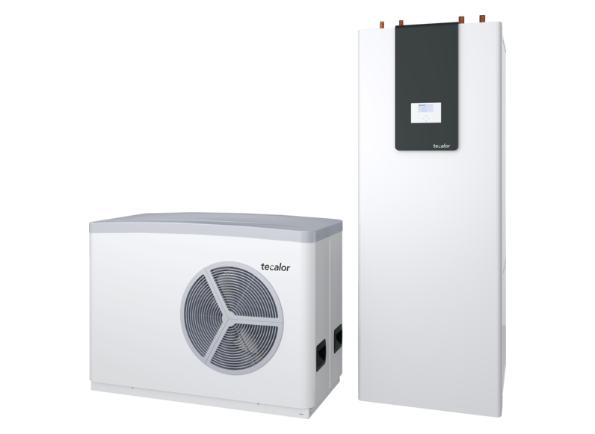

Im Set mit dem Integralspeicher TSBC 300 bildet die
Luft-Wasser-Wärmepumpe TTL 9.6/12.6 AC von tecalor
das perfekte Gespann für die Heizungssanierung. (Foto: tecalor)

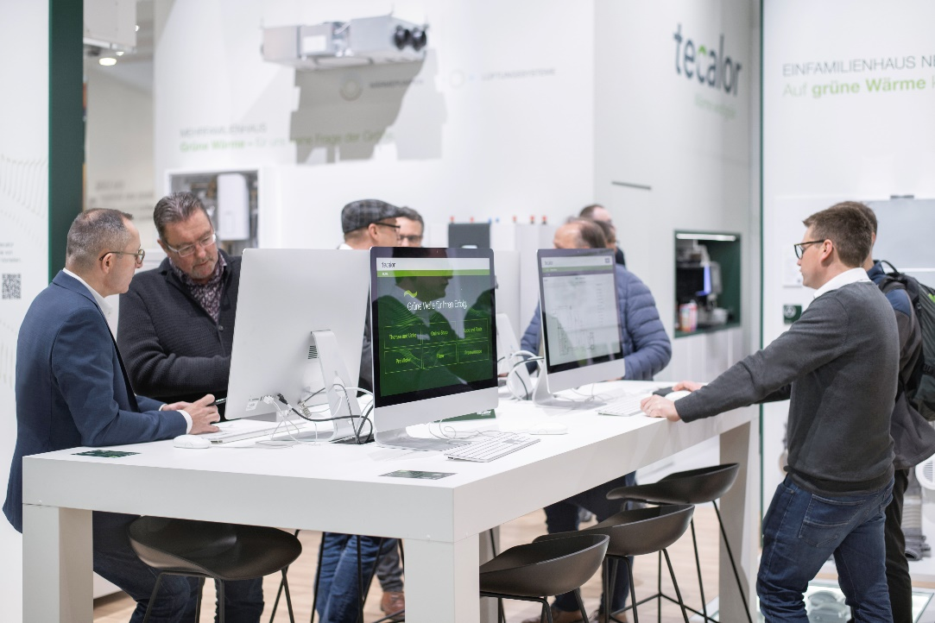

An der Beratungsinsel auf der IFH/Intherm präsentiert tecalor digitale Unterstützung für Fachhandwerksbetriebe. (Foto: tecalor)

Bilder und Texte zum Download:
www.tecalor.de/pressemeldungen

Weitere Informationen:

tecalor: tecalor GmbH
Lüchtringer Weg 3 | 37603 Holzminden

Internet: www.tecalor.de
E-Mail: info@tecalor.de
Telefon: +49 5531 9 906 895 082

Pressekontakt: Denise Heuser
E-Mail: denise.heuser@tecalor.de
Telefon: +49 5531 9 906 896 658

